# 2-静态路由转发实验报告

## 1. 实验内容

本实验包含两个内容：

* 完善已有代码中的TODO部分，实现路由器的IP查找转发、ARP请求和应答、ARP缓存管理、发送ICMP消息等功能
* 根据已有的拓扑样例，自己编写一个包含不少于2个路由器节点、2个主机节点的拓扑，并根据PPT中的路由表配置示例进行给每个节点进行路由器配置。每个路由器节点运行router程序，两个主机之间能够ping通，在一主机上traceroute另一主机，能够得到数据包经过每个节点的入端口IP地址。

## 2. 第1步实验说明

### 2.1 arp.c

arp.c 实现功能是发送ARP请求和应答。

handle_arp_packet函数根据收到的arp请求种类进行相应的操作，arp_send_*函数主要注意的就是根据要求填写条目。Iface_send_packet_by_arp会先去arpcache中查找dst_ip的mac地址，如果找到了则填写ethernet头部并发包，如果找不到则将其加入arpcache，并发送ARP请求。

arpcache.c # ARP缓存相关操作

arpcache_lookup就是去arpcache列表中查找对应ip的mac地址。

arpcache_append_packet先去查找是否有相同的ip和iface的条目，如果有那么就接在它后面，不用再额外发送arp request,只要等待之前发送的request回复就行。如果没有对应的条目，则创建新的条目并发送arp request。

arpcache_insert区别于append，它是将Ip-mac对应插入arpcache中，每次插入都会去查看是否有等待着这条关系的packet，如果有则发送掉。

arpcache_sweep是一个不断循环的函数，它会去检查arpcache，如果某个条目存在时间太长(超过15s)则删除，如果一个arp request超过1s也没收到回复，则重发，如果重发超过5次也没回应则发送icmp表示arp查询失败。

### 2.2 icmp.c

icmp.c实现功能是发送ICMP数据包。

icmp_send_packet对不同的type和code组装相应的icmp包并发送。

### 2.3 ip.c

ip.c实现功能是 IP前缀查找和发送IP数据包。

longest_prefix_match以最长匹配原则查找对应ip的路由条目，ip_send_packet只负责发送icmp包，由icmp_send_packet调用。

### 2.4 ip_forwarding.c

ip_forwarding.c实现功能是IP转发。

ip_forward_packet将收到的包进行继续转发，并且会去判断这个包的ttl以及checksum，如果有错则返回icmp信息。handle_ip_packet则会处理接受到的包，如果是发到本机的icmp echo request包则回复icmp echo reply，不然就ip_forward这个包。

## 3. 第1步实验测试过程

1. 运行sudo python router_topo.py进入mininet界面，再运行xterm r1 h1打开两个终端，在r1中运行./router，在h1中ping各个不同ip。

结果如下：

对于在topo结构中的节点都能成功ping到。

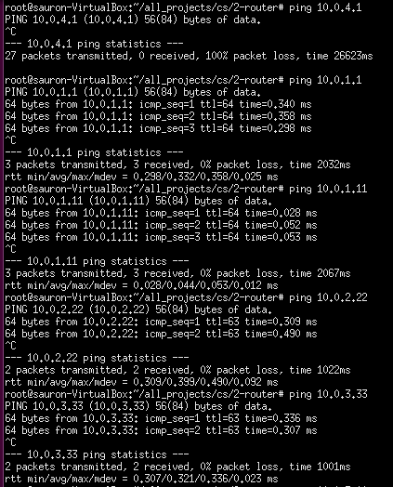

对于两个不能到达的节点，均ping失败。

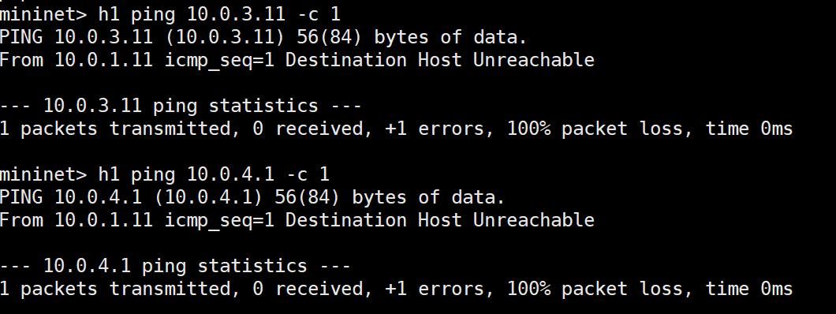

## 4. 第2步实验说明

### 4.1 拓扑结构

第二个实验我们自己构造了一个新topo，在文件router_own.py中。有两个host和4个router，具体结构如下：

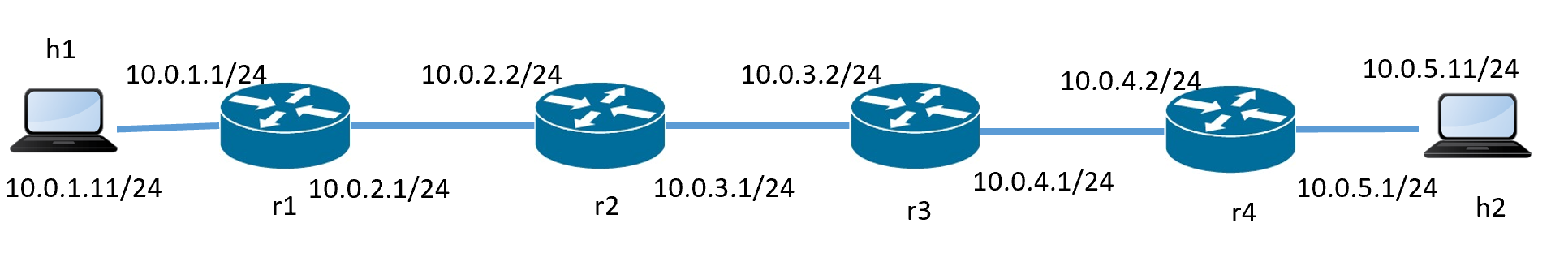

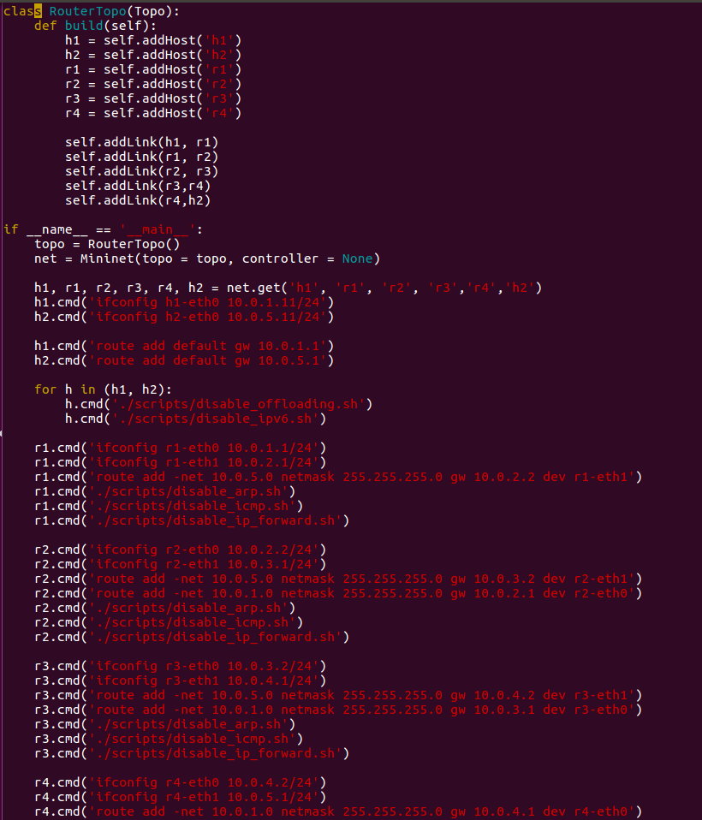

进行ping操作：

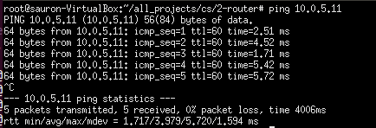

进行traceroute操作

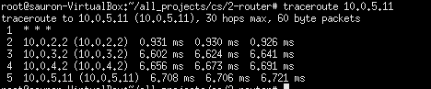

可见网络都顺利完成了任务。

# 5. 总结

本实验主要考察路由转发，通过ping功能来测试ARP协议，数据报的转发以及出错后ICMP协议的工作过程。

通过本实验，我们更加详细的了解了ARP协议的工作流程，路由器如何查找路由表转发数据报，以及路由表查找失败、ARP查找失败等异常情况发生后ICMP协议是如何工作的。另外对于IP数据报的格式、ICMP数据报的格式、ARP协议的格式也掌握的更加细致。